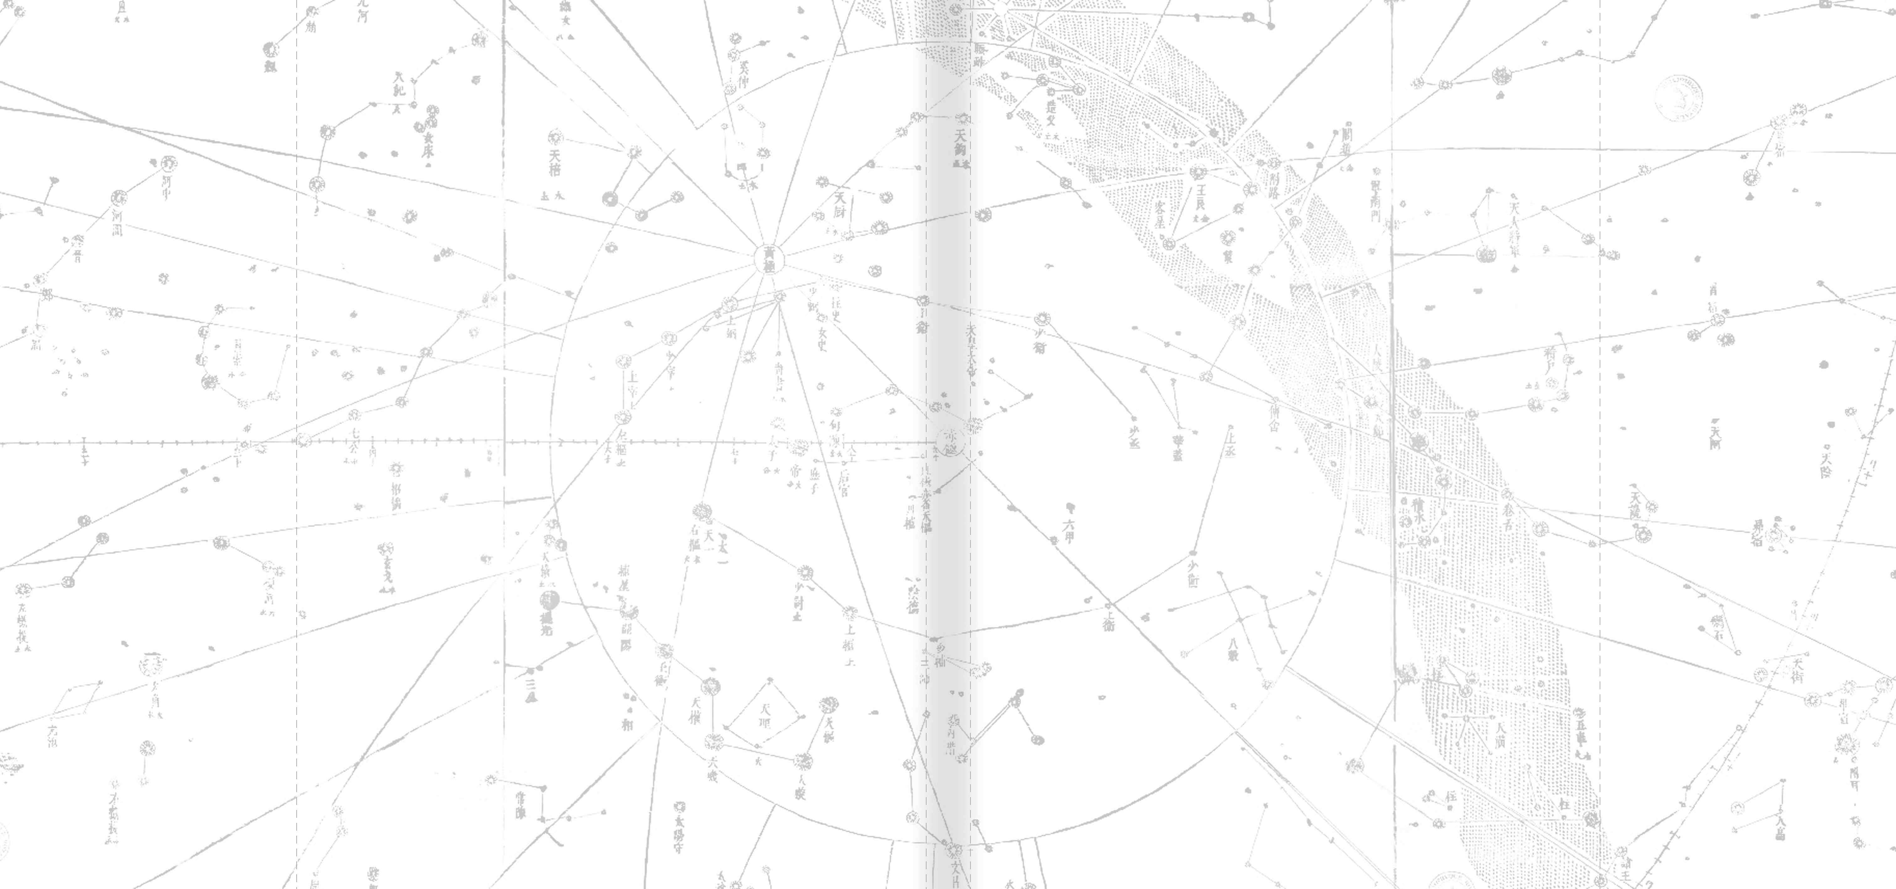
編選識  ────────────────  《岐伯論》五十五冊，通收四千三百九十一篇。本選以文本精研為準繩，考其概念發軔，析其論辯骨架，辨其經世分寸，精裁一百二十篇，使讀者由篇章見全貌，由問題入義理。  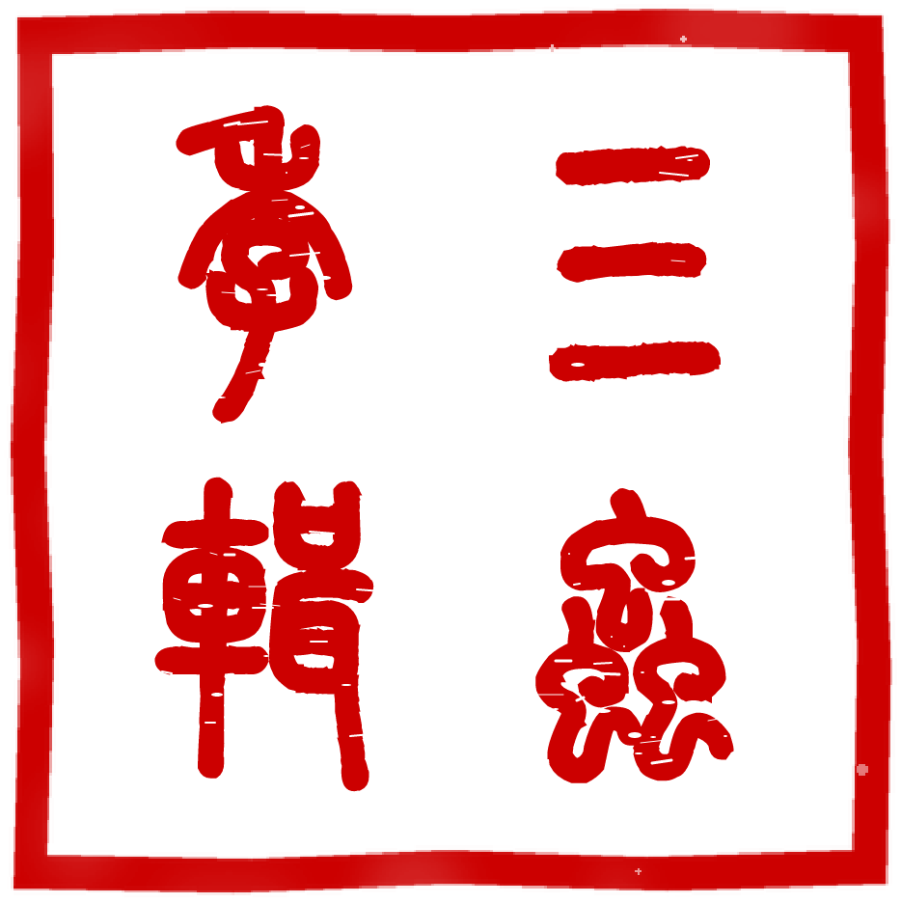 | 岐 伯 論 選 / 全 書 綱 領  八卷通覽  由近及遠，由下學而至上達。八卷相貫，自家庭倫常、人我進退、身心安頓與世事觀察，推至本體之思與格物之用。  卷一 本根敦倫 家庭、宗族與代際契約  卷二 陰陽合離 兩性名理與婚戀契約  卷三 酬酢進退 人我邊界與應世防身  卷四 存神調息 身心安頓與生命節律  卷五 度勢居貨 職場博弈與資財籌謀  卷六 觀風察變 時代思潮與世相反思  卷七 滌除玄覽 本體哲學與心智模型  卷八 格物鑄器 百工技藝與造物實相 | 岐  伯  論  選  一百二十篇  鵬城 | 全 息 實 存 哲 學 · 一 百 二 十 篇  岐伯論選  典 藏 精 編 本  立骨於濁世 求道於近思  歲在丙午金秋 成杰囑命編纂 · 鵬城謹製 | 讀法指要  ────────────────  切己體察，莫作看客。順藤摸瓜，統攬脈絡。得意忘言，貴在踐履。篇目循八卷次第編排，宜先通讀全編以見其體，再就專題反覆涵泳以得其用。

